 | SBOR DOBROVOLNÝCH HASIČŮ
 |  |  | v Čisté v Krkonoších Vás srdečně zve na | 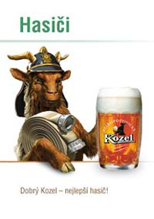
TRADIČNÍ HASIČSKÝ BÁL
který se koná v pátek 1.března 2024.

* začátek je ve 20:00 hod. * tělocvična Čistá v Krkonoších *
* k tanci a poslechu bude hrát skupina VzHáčka *
* občerstvení * kuchyně * šatna * společenské oblečení * rozvoz zajištěn *
* bohatá soutěž o ceny *
vstupné v předprodeji (zvaní o víkendu 24. - 25. února) za pouhých 100 Kč,
na místě pak 150 Kč.
 |  | Ta pravá zábava Vás čeká první pátek v březnu , všichni jste srdečně zváni!!!

Pozn.: rezervace míst k sezení není z technických důvodů možná. Platí zde pravidlo, že kdo dřív přijde, ten si lépe sedne. Za případné potíže se předem velmi omlouváme.

